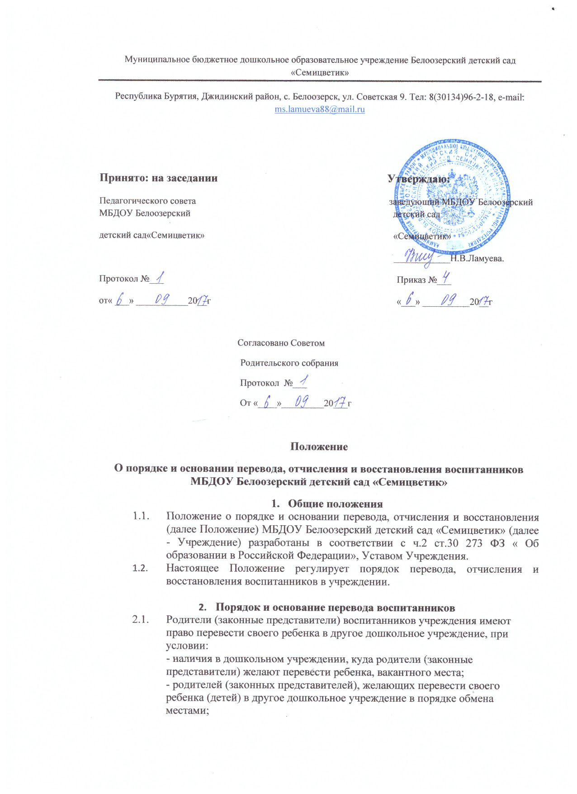

- согласия руководителей дошкольных учреждений на такой перевод, а также при наличии свободных мест.

2.2. В случае наличия условий, указанных в п.2.1. настоящего Положения родители (законные представители) в обоих учреждениях обращаются с письменным заявлением на имя заведующего учреждением о переводе ребенка в другое дошкольное учреждение в порядке «обмена местами» (приложение 1).На заявлении должна быть резолюция заведующего дошкольным учреждением, куда планируется перевод ребенка, о согласии на такой перевод.

2.3.Руководители обоих учреждений издают приказы:

- в первом пункте приказа закрепляется выбытие воспитанника из данного дошкольного учреждения в связи с его переводом в другое дошкольное учреждение, с согласия руководителя последнего,

- во втором пункте приказа закрепляется зачисление нового воспитанника из другого дошкольного учреждения в порядке перевода.

**3.Порядок и основание отчисления воспитанников.**

3.1.Отчисление воспитанников происходит:

- по заявлению родителей (законных представителей) воспитанников,

- в связи с завершением обучения,

- в связи с переводом воспитанника в другое дошкольное учреждение.

3.2. Заявление родителя (законного представителя) воспитанника (приложение 2) регистрируется в журнале приема заявлений.

3.3. Отчисление ребенка из учреждения оформляется приказом по учреждению в трехдневный срок после подачи заявления и при отсутствии задолженности по родительской плате, копия приказа вручается по требованию родителям (законным представителям) ребенка.

3.4.Заведующий учреждением регистрирует факт отчисления воспитанника в «Книге учета движения детей»

3.5.Родителю (законному представителю) воспитанника выдается на руки, под личную подпись, медицинская карта воспитанника формы 26-у.

**4.Порядок и основание восстановления воспитанников.**

4.1. Воспитанники, отчисленные из учреждения по инициативе родителей (законных представителей) до завершения обучения, имеют право на восстановление в учреждение.

4.2. Для воспитанников, временно отчисленных из учреждения по личному заявлению родителей с условием сохранения места в учреждении ( приложение 3), сохраняется место в учреждении на время, определенное родителями (законными представителями) воспитанников.

4.3. В остальных случаях восстановление воспитанников в учреждение осуществляется по письменному заявлению родителей (законных представителей) при наличии свободных мест (приложение 4).

4.4. Восстановление воспитанников в учреждение оформляется приказом по учреждению, с регистрацией факта приема воспитанника в «Книге учета движения детей»

4.5. Все заявления родителей (законных представителей) регистрируются в «Журнале приема заявлений»

**5.Заключительные положения.**

5.1. Изменения и дополнения в настоящее Положения вносятся Общим собранием родителей и принимаются на его заседании

5.2. Положение действует до принятия нового Положения, которое принимается на Общем собрании родителей в установленном порядке.

Приложение 1

Заведующей МБДОУ

Белоозерский д/сад «Семицветик»

Ламуевой Н.В.

от __________________________________

(Ф.И.О. родителя (законного представителя)

тел.__________________________________

Заявление

Прошу отчислить путем перевода моего (ю) сына (дочь) __________________________________________________________________________________________________________________________________________________________

(ФИО ребенка)

_____________________________________________________________________________

(дата и место рождения ребенка)

в ____________________________________________________________________________

(наименование учреждения, в которое переводится ребенок)

с «____»_______________20___г.в порядке «обмена местами».

Подпись _________________________ «_____»______________20__г.

Приложение 2

Заведующей МБДОУ

Белоозерский д/сад «Семицветик»

Ламуевой Н.В.

от __________________________________

(Ф.И.О. родителя (законного представителя)

тел.__________________________________

Заявление

Прошу отчислить моего (ю) сына (дочь) __________________________________________________________________________________________________________________________________________________________

(ФИО ребенка)

_____________________________________________________________________________

(дата и место рождения ребенка)

из МБДОУ Белоозерский детский сад «Семицветик» в связи с____________________________________________________________________________

(указать причину отчисления)

с «____»_______________20___г.

Подпись _________________________ «_____»______________20__г.

Приложение 3

Заведующей МБДОУ

Белоозерский д/сад «Семицветик»

Ламуевой Н.В.

от __________________________________

(Ф.И.О. родителя (законного представителя)

тел.__________________________________

Заявление

Прошу временно отчислить с сохранением места в учреждении моего (ю) сына (дочь) __________________________________________________________________________________________________________________________________________________________

(ФИО ребенка)

_____________________________________________________________________________

(дата и место рождения ребенка)

из МБДОУ Белоозерский детский сад «Семицветик» в связи с ____________________________________________________________________________

(указать причину отчисления )

с «____»_______________20___г.

Подпись _________________________ «_____»______________20__г.